论数据权力分配正义
——基于马克思主义政治经济学分析

摘 要：数据作为新兴生产资料本应为人类文明的正义服务，却被数字资本所垄断，产生强权现象，权力分配的失衡导致利益分配的失衡，进而引发一系列负效应。从马克思主义政治经济学原理出发，数据本质上是一种生产资料，而权力失衡的根本在于数据的所有制问题。数据正义和分配正义不能只关注数据收益分配而要最终落脚于数据权力分配正义，使数据要素可以更便捷地为进行数字化生产和服务的劳动主体所运用，为生产正义的实现创造条件。推进数据权力参照土地产权模式逐步国有化是可能的路径之一，以此促进科技创新、生产发展，解构数字资本强权，规范财富积累机制，以期实现数字共同富裕，创造人类文明的正义新形态。
关键词：数据权力；分配正义；生产资料；数字共同富裕；数字资本

2022年10月28日，《国务院关于数字经济发展情况的报告》指出，近十年来，中国数字经济取得了举世瞩目的成就（见图1），整体规模连续多年位居世界第二。2021年，我国互联网用户规模达10.32亿户，手机用户总数达16.43亿户，其中5G手机用户规模达3.55亿户，约占全球3/4。[]可以预见的是，中国式现代化建设将伴随着数字经济的繁荣发展和数实融合的深度演进。习近平总书记明确指出数字经济健康发展的“三个有利于”：“有利于推动构建新发展格局；有利于推动建设现代化经济体系；有利于推动构筑国家竞争新优势。”[]
然而，数字资本垄断数据要素，其野蛮生长不利于数字经济的健康发展。程恩富指出，“伴随头部平台企业数据垄断优势的自我强化，双轮垄断领域边界不断扩大，数据要素配置管理和监管工作难于统筹协调，社会竞争秩序遭受破坏，缺少数据综合管理部门，社会福利损失、企业创新动力不足、收入分配不平等经济问题日益突出。”[]数据垄断造成了严重的经济社会问题，而且基于垄断优势还在继续进行自我强化。数字资本一边与新技术继续结合，一边又与金融资本融合，进一步深化利益矛盾。宋朝龙指出，一方面，“元宇宙技术在工业互联网、物联网、云计算、大数据、区块链的基础上，可以继续推动全产业链的数据互联”，从而促进生产力的发展；另一方面，“元宇宙技术与金融资本的结合……扩展了金融资本积累的空间”。[]何以应对新形态的垄断资本扩张及其导致的新问题，数据分配议题近年来引发了学界的广泛探讨。

图 1 数字经济规模（2014年-2021年）
资料来源：整理自中国信息通信研究院历年发布的《中国数字经济发展报告》。

马克思主义政治经济学在生产和分配的关系逻辑中，突出强调生产的决定作用，“分配的结构完全决定于生产的结构。分配本身是生产的产物，不仅就对象说是如此，而且就形式说也是如此。就对象说，能分配的只是生产的成果，就形式说，参与生产的一定方式决定分配的特殊形式，决定参与分配的形式。”[]数据正义与分配正义，须回归生产正义的范式，在社会发展阶段的局限下，则应是生产资料所有制的形式正义。即是说，应当从平等概念的法理视角出发，根据数据服务生产的原则进行确权，实现数据权力的分配正义。
- 新问题：数据权力与利益分配失衡
（一）数字资本的数据积累和数据垄断
如同传统资本的快速积累，数据的积累和集中在数字经济发展的早期也以一种爆炸式的发展呈现出来。以平台企业为代表的一些互联网企业在竞争中首先创造出了一批拥有技术和流量等优势的少数资本力量，它们进一步发展为具有数智时代特征的新形态垄断资本雏形，而后以极短的时间取得了数据优势，以技术、流量和数据的多重优势成为垄断市场的成熟形态的数字资本。杨东认为，“资本、数据、流量三者深度结合，演化出‘叠加垄断’这一全新的垄断模式。”[]数字资本作为一种具有垄断性质的资本新形式，其力量十分强大，在市场中以完全不对等的地位和隐蔽的手段篡取数据。
一方面，数字资本在数据权力的分配中占据优势地位。其一，数字资本在数据收集层面具有排他性壁垒。亚当·斯密（Adam Smith）在《国富论》中就强调了市场空间对于经济循环的重要意义，“有些业务，哪怕是最普通的业务，也只能在大都市经营”。[]在数字时代，数字市场空间的中心化更加明显，很多数字业务只能在大平台经营。这些数字业务在生产、分配、流通和消费的过程中所产生的数据都在大平台发生和记录，数据的所有权也被大平台自然而然地占有。无论是经营者还是消费者，出于对大平台所提供的市场空间的依赖，均难以对数据权力提出异议。其二，数字资本具有数据存储的优势。数据储存设备的建设和维护本身就是需要成本的，并且具有明显的规模效应。个人或单位存储少量数据的单位成本是大平台存储海量数据的单位成本的数倍。存储空间、数据驱动的存储成本和存储效率构成了技术障碍，主要体现之一是无处不在的转换成本和在信息系统的锁定。[]其三，数字资本具有数据应用的优势。数据的应用以集成为前提，无论是大数据产业还是人工智能产业，它们都需要巨量的数据持续“喂养”。数据的集成还可以提高数据集的准度，帮助剔除非正常数据。可以说，同样一份数据对于掌握了不同量级的数据的对象而言，其应用价值是截然不同的。数字资本“以数据生产分权化和数据收集中心化”成为数据的实际控制者。[]
另一方面，数字资本以隐蔽的方式取得数据。其一，数据的生产源泉被混淆。“资本的趋势是赋予生产以科学的性质，而直接劳动则被贬低为只是生产过程的一个要素”。[]在数据生产的问题上，资本延续了这种趋势，将数据的生产归功于数据科技，将数据的生产过程视作工具捕捉、记录和分析信息的过程。其二，在数字经济初期，数字资本未经商议就拿走了数据。那时数据的巨大价值还没有显现，用户并未意识到数据权力问题。数字资本在隐蔽中完成了数据的原始积累。其三，在垄断性的数字资本时期，数据以“平等”的形式被低成本占有。数字大平台与用户在法律意义上签订“平等”的数据采集和使用协议，但是这种“平等”是建立在平台要求取得数据才提供对应服务的条件之下，实际上是垄断下被胁迫的不平等。用户被传达以平等交换的认识，数据的采集和使用被掩盖为改进服务的目的。正是如此，数据被数字资本以合法但不合理的形式集中占有并利用。
（二）数字资本基于数据垄断的强权统治
在现行的法律规定中，数字资本不仅拥有数据所有权、占有权，而且在监管缺乏的早期甚至拥有几乎无限制的支配权和使用权。权力集中但限制不足使得数字资本能够很任意地利用数据获益甚至于为达目的而采集和处置涉及个人隐私或国家安全的数据。没有牢笼的私权力下将使得私利凌驾于公利之上，既不利于监管，也不利于数据的利用朝着有益于国家和人民的正确方向发展。
一方面，数据垄断进一步加强了数字资本的力量。其一，数字资本可以利用数据垄断优势绑架经营者和消费者。[]经营者和消费者在垄断大平台的长期活动遗留了大量的关联个人账号的数据信息，经营者和消费者一旦试图进行平台迁徙，就会面临数据无法转移的困境。一些数字资本依仗对用户个人数据的垄断优势，进一步加强用户活动生态的闭环建设，构建平台割据。最为突出的例子就是苹果生态，苹果用户长期在苹果生态娱乐、消费和记录生活等活动所产生的数据由于苹果系统与安卓系统的不兼容而困于“信息孤岛”，很少有苹果用户愿意舍弃自己长期付出的“心血”转向其他品牌。其二，数字资本可以利用数据垄断和大数据技术的结合驯化消费者。数据在质和量两个方面的不断提高，协同大数据技术的逐步成熟，为数字资本提供了全新的手段。资本利用数据分析用户行为偏好，投送符合其喜好的专属信息，能够有效诱导用户加强平台使用或平台消费，甚至能够诱导用户认同平台所传输的价值观。让·鲍德里亚（Jean Baudrillard）指出，消费成为了消费社会中系统化的符号化的操纵行为。[]其三，数字资本可以凭借数据垄断优势绑架国家安全。“数据的滥用可能危害国家的安全，对外表现为国家数据主权被侵害，对内则表现为民意绑架和政治干预。”[]资本一旦在数据积累中达到一定阈值，就能促成数据价值的质变，此时资本掌握的数据关乎千万用户的个人隐私也关乎国家的政治、军事和信息等诸多领域的安全，以致政府为了保障国家安全而不得不慎重考虑平台破产可能导致的数据外流或平台利益受损可能导致的平台资本携数据外逃等严重后果。
另一方面，数据垄断的巨大利益要求数字资本维护和加强数据垄断地位。其一，数字资本无序扩张。数字资本为维护自身数据垄断、流量垄断和市场垄断的优势地位，对同质的竞争者进行恶性竞争，采取强制“二选一”等手段。数字资本还在纵向上对产业链条进行收购和控制，使其控制的企业在其平台开展业务，以维护上下游产业链垄断安全。其二，数字资本突破法律底线侵犯用户隐私。2021年6月，国家互联网信息办公室的关于App违法违规收集使用个人信息情况的通报显示，共有129款App违法违规收集和使用个人信息。[]对此现象，我国正在不断完善监管，如图2所示。其三，数字资本诱导用户耗费更多时间和精力。保罗·萨缪尔森（Paul Samuelson）阐述了其显示性偏好理论，即在特定价格的条件下，消费者的购买行为包含了其内在偏好倾向。[]消费者偏好的数据仅仅是资本家需要的数据的其中一个门类。大数据时代，毫无疑问的是，数字资本只需要诱导用户做出尽可能多的“动作”并加以记录，就有机会获得有价值的数据资产。
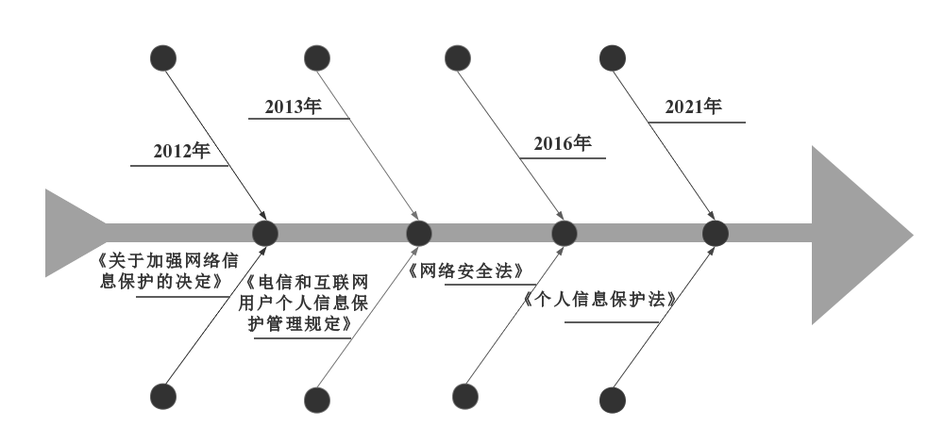
图 2 个人信息保护发展历程
资料来源：整理自全国人大常委会、工业和信息化部文件。

（三）数字资本强权统治下的利益分配失衡
数字资本基于数据垄断形成了超越过去所有垄断资本形式的权力，进而统摄不公正的利益分配。马克思将资本看作一种人格化的异己力量。[]因为资本必须通过流通循环才能“生存”和“增殖”，资本一旦不能产生剩余价值便也就不再是资本了，所以资本天然地要求不断地进行积累扩张。数字资本的强权服务于其自身的逐利本质，使得利益分配极端失衡。
一方面，产业利益分配失衡。数字经济早期，数字产业凭借传统实体产业所不具备的信息优势、时空优势和纳税优势等取得了远高于传统实体产业的利润，并冲击了传统实体产业。数字资本在取得垄断地位后却迅速与金融资本相融合，产生“数字-金融”复合体。[]马克思曾直白地指出，对于资本而言，“生产过程只是为了赚钱而不可缺少的中间环节，只是为了赚钱而必须干的倒霉事。”[]在过去的一些时期，数字资本在享受数字经济发展的红利后，不仅不思支持和发展实体产业，反而快速“脱实向虚”。“数字-金融”复合体相比于传统金融企业更具获利能力，他们占据数据垄断、流量垄断、市场垄断和技术垄断地位，能够更好地进行金融决策，使资金在空转中套利。此外，垄断资本复合体还创造新的金融工具拓展获利渠道，如：微信支付、余额宝和花呗等。巨大的利润诱惑使得各产业的资金、人才和相关资源向数字资本主导的虚拟产业转移和聚集，社会中“不劳而获”和享乐主义的负面思想盛行，阻碍生产力进一步发展。
另一方面，个人利益分配失衡。其一，由于产业利益分配的极端失衡，从事不同产业的工人待遇表现出极度的分化。数字资本主导的产业与企业获得高利润的同时还在吸引更多资源涌入，于是能够给予工人相较于其他产业更高的工资，乃至于出于竞争因素并基于对未来营业的乐观预期给予超过现有利润水平的高额工资。与此同时，其他产业由于资源的流失和出于对未来的悲观预期而不得不降低工人待遇。这种情形下，工人争先恐后地涌入优势行业，导致劳动力的供需关系扭曲，相对失衡成为新常态。已经在行业内的工人为了保住工作不得不接受资本的苛刻要求，服从资本的过度剥削，以致工作强度和工作时间出现负荷。一旦个人能力由于年龄或其他因素出现下滑，工人还要面临失业风险。期望进入该行业的工人则被迫进行“内卷”，出现学历贬值等现象。针对上述现象，常凯总结，“互联网经济中雇佣关系的特点为：表面的松散管理与内在的严格控制、形式上的独立自主与实质的劳动从属、名义上的平等权利与真实的失衡关系。”[]其二，数字垄断资本家与工人的收入对比极度失衡。在2019年新冠肺炎疫情爆发以前的十年间，福布斯中国富豪榜前十中互联网行业人数从1人最高上升到6人，且前十富豪的人均财富从291亿上升到1481亿，如图3所示。财富的过度集中使人民群众在巨大反差中产生严重的心理失衡，发展给予人民的获得感大幅降低，打击社会发展活力，激化社会矛盾。

图 3 福布斯中国富豪榜前十人均财富
资料来源：福布斯中国富豪榜历年数据。

- 新正义：马克思主义语境下的数据权力分配正义
（一）数据权力的本质
数据源于劳动生产。其一，数据不是自然存在物。世界上没有天然存在的数据，数据产生的前提是人为创造的数据采集、记录和应用工具的出现，数据是彻底的人类“创造之物”。其二，数据具有价值。马克思在《资本论》中指出，空气、处女地、天然草地和野生林等自然存在物具有使用价值但不具有价值，因为他们不是劳动产生的。[]马克思从这个角度阐明了价值与劳动的一致关系。在人类相互交往的长期历史发展过程中，产生和繁荣了数据交易，生活中的数据贩子贩卖数据信息以获利。这表明，在商品经济中，人们承认“它是人类劳动力的耗费”，[]人们承认其价值。为规范数据交易，我国的数据交易机构自2015年开始涌现，如图4所示。其三，数据离不开人。每一份数据的生产都是人的直接或间接活动的成果，数据的生产也是为了服务人类主体而不是什么其他的目的。曲佳宝认为，“数据商品是一种基于数据资源，用于交换的劳动产品。”[]
数据是特殊的生产资料。程恩富等学者如此描述数据：“数据作为一种新型生产要素其实质是以平台经济生产资料形式存在的资本”。[]数据的使用价值是可以内嵌进入产品和服务，提高产品和服务的质量，从而提高产品和服务的附加价值。要发挥这个使用价值，则又必须有劳动主体的劳动的参与，使之内嵌进入产品和服务。而这个内嵌的过程，实质上是资本家雇佣专门的技术人员乃至于分析机构对数据进行分析劳动的过程，分析的结论才能够与产品和服务相融合。并且，分析的结论作为劳动的最终成果是可以成为商品被售卖的，像我们熟知的各类分析报告、产品研究报告以及行业研究报告等。这即意味着数据可以作为一种生产资料，或者说，“数字经济平台不将数据简单地作为商品直接与广告商发生交换关系﹐且用户数据没有被直接商品化,但‘监控用户、分析数据、向用户投放广告’这一整套生产性活动无异于将用户数据转售给广告商。”[]
数据权力是占有生产资料所形成的权力集合。数据权力的核心表现为，经济主体凭借集中占有数据而在社会生产过程中，取得优于其他经济主体的地位和支配社会劳动关系的权力。与国家权力不同，数据权力立足于经济上的优势地位发挥作用而非依靠政权和暴力机构的背书。但同时又需看见，数据权力通过算法规制数字空间时类似“行政权力”，数字空间设计者制定的规则俨然充当数字世界的“法条”与现实世界的法条共同发挥作用。在现实社会，数据权力基于经济权力的优势地位借助金融、媒体和技术等工具向全面社会权力渗透。一方面，此权力是一种象征物质财富及其衍生产物的现实力量。在数字时代占有数据，就如同在蛮荒时代占有狩猎石器和在农业时代占有农田和耕牛等农业生产资料一样。不同的是，在农业时代占有大量的农业生产资料的人被称为地主，在数字时代占有大量数据的人被称为数字资本家。而相同的是，占有者都在其时代具有相当强大的力量和较高的社会地位。马克思早年在《关于林木盗窃法的辩论》中就意识到，占有生产资料和生活资料虽然在法律意义上似乎拥有平等的权力，但在生产关系中权力是向生产资料所有者倾斜的。这是由于劳动者的劳动和生产资料相结合可以创造更多的产品，而生活资料只是消耗品无法发生增殖。[]当劳动者缺乏生产资料而无法独立完成生产活动时，就不得不向生产资料所有者屈服。另一方面，在法治社会，此权力是一种代表可为范围的法律权利。今天的社会仍然处在马克思所指明的要在法律形式意义上实现平等的时代。从生产资料“四权”理论出发，数据权力则主要包括数据的所有权、占有权、使用权和支配权。现代社会实践中，四权都归于数字资本所有，即是说：数字资本在法律意义上对数据也拥有至高无上的权力，数据成为资本的“私人”财产，可以被自由交易和处置，而化身为与其实际创造者在利益上密切相关却在法权上无关的热门商品。

图 4 数据交易机构自2015年开始涌现（数据交易机构注册时间分布）
资料来源：《中国数据交易实践趋势报告（2022）》，中国网络空间安全协会2022年7月19日发布。

（二）数据分配的根本
数据收益权利的分配只是表层的分配优化。如果仅从数据收益层面考察分配问题，事实上考察的是数据作为生产资料与劳动相结合后得到的消费资料的分配。马克思认为，“消费资料的任何一种分配，都不过是生产条件本身分配的结果。”[]收益权利的分配优化并不能从根本上解决数据利益的分配失衡现状。其一，数据的核心权力仍然集中于数字资本。数据垄断的合法性仍然归于数字资本，那么事实上，资本就仍然拥有对于数据资产的绝对控制权和支配权。这种情境下，政府和社会力量很难进行事前和事中监管，而在实际操作中采取事后监管，并且由于权力的集中，事后监管也存在诸多难题，毕竟各项数据的流通以及记录其他数据使用情况的记录性数据也由资本所掌握。如果寄希望于资本的道德自治，那么情况一定不如人意。马克思主义政治经济学认为，在资本权力膨胀的时期，资本异化为异己力量，完全以逐利目的进行自我驱动。马克思批判道，“资本的趋势始终是：一方面创造可以自由支配的时间，另一方面把这些可以自由支配的时间变为剩余劳动。”[]其二，数据收益难以有效界定。数据是以内嵌的形式实现其使用价值来改进产品和服务水平的，并且同一数据集可以作用于多个产品和服务，多个数据集又可以作用于同一产品和服务。那么，每一数据集的作用究竟几何呢？这是难以区分和量化的。另外，直接进行数据交易时数据的价值确定也是一个麻烦，这主要是因为数据本身的应用价值对于不同的掌握主体也是不尽相同的。例如，将国家道路信息的元数据交给个人，个人几乎无法发挥其任何作用，但是对于打车软件来说它则价值连城。最重要的是，由于数据权力的集中，数据的定价权本身也掌握在资本手中。
数据分配的根本在于数据权力分配，是马克思主义语境下的生产资料所有权分配。马克思在《哥达纲领批判》中明确了平等的标准是劳动平等，“平等就在于以同一尺度——劳动——来计量。”[]如果仅从数据的收益权入手，则完全背离了马克思的初衷。劳动者和消费者无法占有数据和使用数据，就仍然依附于充当数据所有者的数字资本，而必须通过出卖自身的劳动力来实现自身的劳动诉求，无法实现劳动平等。因此，根本的问题在于数据权力或者说数据所有权的分配。《共产党宣言》强调，共产党人“在所有这些运动中，他们都强调所有制问题是运动的基本问题，不管这个问题的发展程度怎样。”[]我国作为社会主义国家，欲实现中国式现代化，不可避免地需要关注数据权力的所有制问题，必须认识到社会主义的进一步发展要求数据权力的公有制逐步实现。在社会主义的初级阶段，我们则应具体思考如何破除数据强权，实现数据的全民建设、全民利用和全民享有。马克思指出，“生产条件的分配，则表现生产方式本身的性质。”[]数据已经成为数字经济时代的核心生产条件，中国式现代化的未来必须要进行好数据权力的法律确权，使数据的分配体现出社会主义生产的性质。

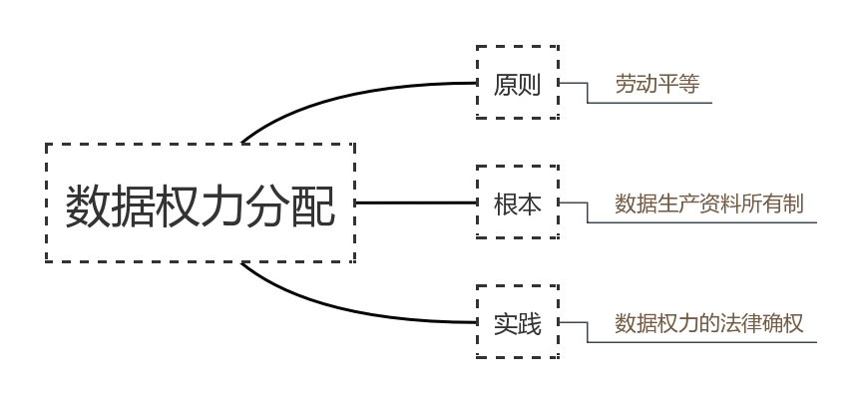
图 5 数据权力分配的原则、根本和实践

（三）数据权力分配正义的内涵
在目的上，数据权力分配正义是为了实现生产正义。马克思强调，“分配关系和分配方式只是表现为生产要素的背面。”[]马克思笔下的分配正义实际上已经站到了生产正义的维度，马克思主义政治经济学始终坚持生产起决定作用的观点，生产不仅决定分配，还决定交换、流通和消费等。在这个意义上，分配正义到生产正义的逻辑应归旨于要使分配的优化立足于服务生产，以促进生产力的变革和发展。生产力发展发达了，可供分配的蛋糕也就大了，当分配的蛋糕足够大时，共产主义就具备了实现条件。围绕生产力发展来看，最重要的是要使得分配能够最大程度地解放劳动者的劳动能力，使其能够劳动、能够有效劳动、能够积极劳动。“如果说数据只是互联网企业的资产，和数据的贡献者——大众，没有任何关系。甚至数据的贡献者还可能因为数据受到伤害，这显然是不公平的。”[]回归数据权力的分配正义问题，就是要使数据权力立足于服务生产，具体来看又分为：使劳动者劳有所获，拥有数据所有权；使数字生产者拥有便捷的数据使用权，广大劳动者能够有途径利用数据这一先进生产资料；数据安全也要有所保障，使数据功能可以被正面发挥、高效发挥和长期发挥。
在要求上，数据权力分配正义首先要求法律正义，“数字劳工有其数据”应当成为“耕者有其地”的当代表达。数据与石油、土地具有类似性，它们分别是数字经济、工业经济和农业经济生产过程的必要生产资料。此外，数据、石油和土地都容易被垄断，石油和土地由于总体资源有限性和优质资源稀缺性而在“价高者得”的商品经济中容易被大资本所联合垄断，数据则由于其对于大平台的依赖性而被垄断。但数据相比石油、土地又有其特殊性，即无限性和复制性，这就为打破传统生产资料非此即彼的占有关系提供了条件。数据的共享并不影响其应用价值。因此，要完成“以经济建设为中心，一切为了人民”的数据权力法律确权。马克思对资本主义的法权关系进行了一定程度上的肯定，“资本家只要付给工人以劳动力的实际价值，就完全有权利，也就是符合于这种生产方式的权利，获得剩余价值。”[]马克思强调的是，必须考虑到现实生产力条件的限制，在生产力不足够发达的社会采取合理的法权关系作为一种手段是有效和进步的。我国的历史定位仍然是“处于并将长期处于社会主义初级阶段”。生产力虽然已经取得长足的发展，但仍处在不发达的阶段，并存在着发展不平衡和不充分的问题。基于这样一种现实考虑，构建公正合理的数据法权关系是修正和完善数据生产资料所有制问题的有效途径和现实途径。
在实践上，参照土地产权模式推进数据国有制是可能的路径之一。第一，根据劳动第一原则，数据的所有权归生产其的全民所有。数据同土地一样是重要的生产要素，更是数字时代不可或缺的生产要素。将数据国有，如此，不将数据直接归于个人，既规避了个人持有数据的量级过小而产生额外成本却无法发挥效用的问题，也避免了由于数据的难以分割和难以确认具体生产来源导致的法律确权困境。第二，数据的使用权应当以企业为主。在当前和今后的很长一段时间内，企业仍然是社会主义生产经营的市场主体，数据的应用也需要以企业为单位有组织有计划地进行生产实践。在分工已经发展到一定程度的商品经济中，个人难以有效使用数据。第三，赋予国家数据局更高级别和更广泛的权限，由国务院授权国家数据局代表人民具体行使数据所有权，推动建设基于加密技术的开放共享的国家数据平台，面向社会开放部分数据。这既是保障数据面向中小企业和个人开放共享的现实路径，也是建设数据的国家统一大市场的有效路径。大数据时代，国家对数据的集中统一管理，能够更好地发挥举国体制优势，消解数据鸿沟。具体的逻辑是，企业仍然是数据的初始采集和储存单位，但需要在一定时限内提交统一国家机构存档，企业只是具有数据的一定年限的使用权，采取“谁采集和储存谁拥有使用权”的一般原则，而使用权年限到期后的接续应当首先征得统一国家机构的许可。针对使用权的共享与交易，要立法规定限制涉及个人隐私和国家安全的数据的随意交易，但允许非敏感数据使用权的共享与交易。国家数据平台集成大数据后，一是对使用权到期的非敏感数据及应用成果面向全社会开放共享，二是对部分敏感数据面向社会接受使用申请。部分生产主体、国家科研单位与相关机构可以在基于审慎原则的授权下免费或付费取得部分敏感数据的有限使用权，即在安全的特定机构解密被加密的数据进行研究而不能拷贝元数据。以助力科技研究和创新事业，形成新兴产业国际竞争中的举国体制新优势。


图 6 数据权力分配正义可能的法律形式

- 新展望：由数据权力分配正义展望数字共同富裕
（一）数字共同富裕
中国式现代化是共同富裕的现代化。“消除贫困、改善民生、逐步实现共同富裕，是社会主义的本质要求，是我们党的重要使命。全面建成小康社会，是我们对全国人民的庄严承诺。”[]中国共产党以马克思主义为指导思想，立志要实现的是马克思所指明的实现人的自由而全面发展的共产主义。人的发展既是精神的发展，也是物质财富的丰富。马克思主义政治经济学特别强调经济的基础和决定作用，坚持唯物史观。中国式现代化绝不能是贫富分化的现代化，这样的现代化也就失去了主体价值意义。马克思主义始终强调要在实践基础上实现真理尺度与价值尺度的统一，中国式现代化的实践就是要面向马克思主义真理，同时面向服务于最广大人民群众根本利益的根本价值追求。而共同富裕既是中国式现代化的要求，也是中国式现代化的实现手段：一是共同富裕可以扩大中等收入群体，进一步激发我国消费潜力，而消费正是我国经济发展三驾马车后续的发力点，扩大内需战略已经被反复强调；二是共同富裕是中国共产党给人民的庄严承诺，对于巩固党的执政地位具有重要作用，中国特色社会主义的未来仍然需要党的领导；三是共同富裕能够使人民享受同祖国共同成长的获得感，增强人民的幸福感，消弭社会矛盾，维护社会稳定，以良好的国内环境应对国际竞争。
数字共同富裕是共同富裕的时代表达和应有之义。“只要与生产方式相适应，相一致，就是正义的；只要与生产方式相矛盾，就是非正义的。”[]共同富裕从来不是一层不变的僵硬概念，而是具有社会历史性的、现实性的动态理念。对于不同的国家、民族和地区，共同富裕均应有不同的相应内涵与要求。对于不同的时代，共同富裕也应随着时代条件和实践的发展而发展。中国要实现的现代化将处于数字经济的大时代，数据成为重要的生产条件和生产要素。此外，从网络视频到VR虚拟现实再到元宇宙，数字空间的类型和边界不断扩大。数字虚拟空间俨然已经成为现实空间之外的人类一个拓展自身实践活动的生存、生活和生产的重要领域。要实现数字经济时代的共同富裕就要求实现数字共同富裕，与数字经济时代的生产方式相匹配。共同富裕体现的人类价值内涵其实是公平与正义的价值追求。因此，所谓数字共同富裕，就是要实现数字生存、生活和生产的公平正义：一是数字人都享有数字空间生存的基本条件，如具备基本终端、基本网络和基本能源等基础设施；二是数字人在进行数字生活的过程中都具有较为丰富的数字消费资料，如具备较为丰富的网络流量、数字产品和娱乐工具等；三是数字人享有在数字生产上的劳动平等，既包括劳动权的平等，也包括劳动收益的平等，这就需要享有相对丰富的数字生产资料，如数据、生产终端和生产软件等。（见图7）

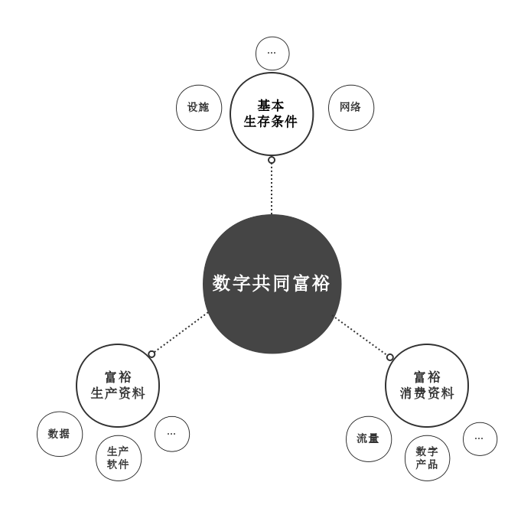
图 7 数字共同富裕的内涵

（二）数据权力分配正义的意义
“如果说石油是工业的血液，那么同样可以说数据是数字经济的血液”，[]从这个意义来讲，数据权力分配正义是实现数字共同富裕的前提，并且是维护数字共同富裕的生命线。马克思指出，“权利决不能超出社会的经济结构以及由经济结构制约的社会的文化发展”，而要让权利适应社会经济结构的现实。[]数据权力分配正义正是与数字共同富裕相适应的所有制权力设计。
数据权力分配正义促进科技创新、生产发展。“除非能组织起来对抗资本的剥削，否则无意义的工作、不稳定的就业乃至失业以及低报酬就是劳动者的宿命。”[]前文已经阐述了数据权力失衡情况下，数字资本对于实体经济的脱离和对竞争的阻碍。此外，数字资本主导的产业由于利润丰厚，进一步吸引了资源的集中，导致产业工人的供需失衡。工人权益受到了不公的待遇，数字劳工看似高额的收入水平的背后是资本获得了极高比例的剩余价值与工人无休止地牺牲自身的健康去工作。纵观各行各业的不变资本和可变资本投入以及剩余价值获得，都可以发现数字资本主导产业拥有极高的资本有机构成和极高的剩余价值率。这极大程度地打击了非垄断企业的生产活动也打击了产业工人的生产热情。数据权力分配正义可以：第一，降低科技人才和生产工人进行数字科研或生产活动的成本，并提高其待遇，激发社会干事创新的活力；第二，降低中小企业的经营成本，提高中小企业的利润率，使得大众创新万众创业蓬勃发展；第三，数据国有化能够集中数据优势，适应大数据等新兴产业的巨量数据需求，加之我国本身就是数字用户规模和数字经济规模的大国，数据优势是我国的显著优势，能帮助前沿科技抢占创新高地。
数据权力分配正义解构数字资本的强权。马克思曾说：“资产阶级借以在其中活动的那些生产关系的性质决不是单一的、单纯的，而是两重的；在产生财富的那些关系中也产生贫困；在发展生产力的那些关系中也发展一种产生压迫的力量。”[]数字资本基于数据垄断的强权造成了广泛而深刻的一系列经济与社会问题，数据垄断在数字资本垄断中的基础作用是由数据作为数字生产活动的关键生产要素所决定的。这里的逻辑是，贫困、压迫和剥削源于数字资本的极端权力，极端权力的核心在于数据垄断。数据权力分配正义能够对数据权力进行公平合理的安排，使得权力集中得以分散，使得权力核心转移至人民群众、转移至代表人民的国家政权手中，成为人民的数据权力。从法权关系来看，数据权力分配正义的法律形式：第一，消解了数据权力的过度集中，有效制约权力滥用；第二，规定了数据权力的人民性质，指明了数据应用的正确方向，即不是服务于资本而是服务于人民；第三，增强了国家的数据权力，使党和政府可以站在全国、全球的宏观战略视野，调配数据资源为中国式现代化服务而不是为巩固资本的垄断地位服务。
数字权力分配正义正确地规范财富积累机制。习近平总书记多次强调，“正确处理效率和公平的关系，构建初次分配、再分配、三次分配协调配套的基础性制度安排。”[]当今有许多人混淆正义与效率的关系，认为正义与效率不可兼得，这是一种十分片面的观点。以马克思主义辩证精神出发，正义与效率是相辅相成的，或者说正义即效率，效率即正义。正义对于效率的促进作用，在数字经济领域表现为：数字权力分配正义为数字经济领域的财富积累机制提供正义的规范范式。财富积累机制的规范，其目标是要塑造“勤劳致富”、“依法致富”、“创新致富”的正确财富观，鼓励企业和人民积极创造和积极生产，而不是投机倒把、脱实向虚。马克思主义政治经济学认为，在经济领域，生产是根本的，只有生产才能创造和增加全社会的物质财富，才为物质财富的分配和利用等活动提供根本前提。数据权力分配正义能够构建数字经济时代先进的财富积累机制，数据服务于生产、数据人人创造、数据人人使用、应用成果公平享有，以先进的公正的生产关系解放生产力并吸引全球资源聚集。习近平总书记论断道，“当今时代，数字技术、数字经济是世界科技革命和产业变革的先机，是新一轮国际竞争重点领域，我们一定要抓住先机、抢占未来发展制高点。”[]未来的时代，中国式现代化的时代，必然是万物互联的数智时代，数字技术和数字生产将渗入社会的各个角落，从此意义来讲，规范以数据为核心范畴的数字财富积累机制是规范全社会财富积累机制的必要组成部分，正如上文所述，数字共同富裕是共同富裕的必要组成部分（见图8）。

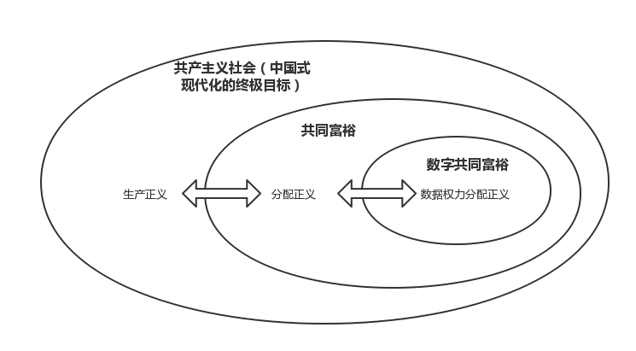
图 8 中国式现代化、共同富裕与数字共同富裕的逻辑关系

四、总结
综上所述，少数数字企业通过数字经济发展早期的数据积累逐渐形成数据垄断优势，并基于此结合技术优势和流量优势控制市场，发展成为具有垄断性质的数字资本。数字资本在享受过数据红利后，谋求进一步强化自身的数据垄断以获益，因而凭借围绕数据垄断展开的优势地位以近乎掠夺的形式扩大数据占有，再拓展垄断力量，形成“获得更多数据－权力更加强化－获得更多数据”循环加强链条。数字资本这一垄断资本形态的垄断权力前所未有，然而这种强权由于资本的逐利性而服务于资本垄断，由此加强了经济剥削，激化了社会矛盾，造成显著负效应。其中最为显著的是分配的极端失衡，既表现为从事不同产业的工人之间的收入分配失衡，也表现为数字资本家与劳动人民之间的财富分配失衡。
追溯数据权力何以如此强大？须从马克思主政治经济学关于生产资料的理解出发，数据事实上是数字时代的关键生产资料。数据的集中占有，表现的是对于生产资料的垄断。数字劳工为了完成生产以满足生活资料的获取和个人的发展需求，就必然导致与数据资料占有者之间的地位不平等。数据作为纯粹的人类创造物，离不开劳动者和劳动，然而生产其的劳动者却几乎不享有其权力。在数字生产中，已经出现了具有新的时代特征的生产资料和消费资料的分配不公：数字资本夺走了劳动成果中的生产资料，而数字劳工只享有少量消费资料。因此，必须重新审视数字时代的分配正义。马克思将分配正义回归到了生产正义范式，认为劳动平等是生产不足够发达条件下的平等范式。对于数据权力的分配，不能仅仅着眼于数据收益权的分配，而要看到数据这一生产资料其权力分配的根本决定作用。在社会主义初级阶段，法权关系实现的法律形式平等是向未来的真正平等过渡的必要过程。实现数据权力分配正义的法律形式正义的可能路径是：数据所有权归于全体人民，采取国有制；数据使用权归于企业等生产主体；国家数据局代表人民具体行使数据所有权，建设开放共享的国家数据平台。
中国式现代化是共同富裕的现代化，共同富裕是全面的具体的共同富裕，数字共同富裕是共同富裕的时代表达和应有之义。数字共同富裕立足于最广大人民群众的根本利益，实现的是对人民群众的数字生存条件、数字消费资料和数字生产资料富裕的满足，实现的是数字空间的正义，最重要的是实现人民的数字生产权力的平等。为此，必须实现数据权力分配正义，使劳动者在需要进行生产活动时能够便捷地得到相应的数字生产资料，关键是数据资料。数据权力分配正义的重要作用表现在：第一，促进科技创新、生产发展；第二，解构数字资本的强权；第三，正确地规范财富积累机制。基于数据权力分配正义展望数字共同富裕的实现，从而创造人类文明新的正义形态。

[] 何立峰：《国务院关于数字经济发展情况的报告——2022年10月28日在第十三届全国人民代表大会常务委员会第三十七次会议上》，载《中华人民共和国全国人民代表大会常务委员会公报》2022年第6期。
[] 习近平：《习近平在中共中央政治局第三十四次集体学习时强调：把握数字经济发展趋势和规律 推动我国数字经济健康发展》，载《人民日报》2021年10月20日，第1版。
[] 程恩富、王爱华：《数字平台经济垄断的基本特征、内在逻辑与规制思路》，载《南通大学学报（社会科学版）》2022年第5期。
[] 宋朝龙：《金融资本元宇宙帝国的内在矛盾及发展进路》，载《人民论坛》2022年第7期。
[] 《马克思恩格斯文集》（第8卷），人民出版社2009年版，第19页。
[] 杨东、徐信予：《资本无序扩张的深层逻辑与规制路径》，载《教学与研究》2022年第5期。
[] [英]亚当·斯密：《国民财富的性质和原因的研究》（上卷），郭大力、王亚南译，商务印书馆2014年版，第19页。
[] See Michal S. Gal, Daniel L. Rubinfeld, “The Hidden Costs of Free Goods: Implications for Antitrust Enforcement”, Social Science Electronic Publishing, 3( 2014).
[] Helmond A. , “The Platformization of the Web: Making Web Data Platform Ready”, Social Media + Society, 2( 2015).
[] 《马克思恩格斯文集》（第8卷），人民出版社2009年版，第188页。
[] 孔祥俊：《论互联网平台反垄断的宏观定位——基于政治、政策和法律的分析》，载《比较法研究》2021年第2期。
[] 参见[法]让·鲍德里亚：《消费社会》，刘成富、全志刚译，南京大学出版社2014年版。
[] 钱子瑜：《论数据财产权的构建》，载《法学家》2021年第6期。
[] 国家网信办：《关于Keep等129款App违法违规收集使用个人信息情况的通报》，载中国网信网，http://www.cac.gov.cn/2021-06/11/c_1624994586637626.htm，最后访问日期：2023年4月5日。
[] 参见[美]保罗·萨缪尔森、[美]威廉·诺德豪斯：《经济学》，萧琛译，商务印书馆2014年版。
[] 参见《资本论》（第3卷），载《马克思恩格斯文集》（第7卷），人民出版社2009年版。
[] 参见刘皓琰：《数字帝国主义》，中国青年出版社2023年版。
[] 《资本论》（第2卷），载《马克思恩格斯文集》（第6卷），人民出版社2009年版，第67页。
[] 常凯、郑小静：《雇佣关系还是合作关系？——互联网经济中用工关系性质辨析》，载《中国人民大学学报》2019年第2期。
[] 《资本论》（第1卷），载《马克思恩格斯文集》（第5卷），人民出版社2009年版，第54页。
[] 《资本论》（第1卷），载《马克思恩格斯文集》（第5卷），人民出版社2009年版，第57页。
[] 曲佳宝：《数据商品与平台经济中的资本积累》，载《财经科学》2020年第9期。
[] 程恩富、王爱华：《数字平台经济垄断的基本特征、内在逻辑与规制思路》，载《南通大学学报（社会科学版）》2022年第5期。
[] 程恩富、王爱华：《数字平台经济垄断的基本特征、内在逻辑与规制思路》，载《南通大学学报（社会科学版）》2022年第5期。
[] 参见《马克思恩格斯全集》（第1卷），人民出版社1963年版。
[] 《马克思恩格斯文集》（第3卷），人民出版社2009年版，第436页。
[] 《马克思恩格斯文集》（第8卷），人民出版社2009年版，第199页。
[] 《马克思恩格斯文集》（第3卷），人民出版社2009年版，第435页。
[] 《马克思恩格斯文集》（第2卷），人民出版社2009年版，第66页。
[] 《马克思恩格斯文集》（第3卷），人民出版社2009年版，第436页。
[] 《马克思恩格斯文集》（第8卷），人民出版社2009年版，第19页。
[] 涂子沛：《数文明：大数据如何重塑人类文明、商业形态和个人世界》，中信出版社2018年版，第40页。
[] 《马克思恩格斯全集》（第19卷），人民出版社1963年版，第401页。
[] 《习近平谈治国理政》（第2卷），外文出版社2017年版，第83页。
[] 《资本论》（第3卷），载《马克思恩格斯文集》（第7卷），人民出版社2009年版，第379页。
[] 曾铮、王磊 等：《数据市场治理》，社会科学文献出版社2021年版，第166页。
[] 《马克思恩格斯文集》（第3卷），人民出版社2009年版，第435页。
[] [英]大卫·哈维：《马克思与<资本论>》，周大昕译，中信出版社2018年版，第299页。
[] 《马克思恩格斯文集》（第1卷），人民出版社2009年版，第614页。
[] 习近平：《扎实推动共同富裕》，载《求是》2021年第20期。
[] 习近平：《习近平在中共中央政治局第三十四次集体学习时强调：把握数字经济发展趋势和规律 推动我国数字经济健康发展》，载《人民日报》2021年10月20日，第1版。

